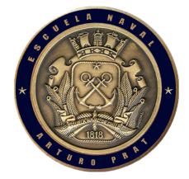

Valparaíso, xx de xx de 2025

Postulante
«NOMBRE» «PATERNO» «MATERNO»
Presente

Junto con saludar muy cordialmente a usted y agradecerle su interés por formar parte de la Escuela Naval “Arturo Prat”, informamos que, habiendo finalizado el Concurso de Admisión año 2025 y después de un proceso de evaluación exhaustivo, riguroso y competitivo, en el que se tienen en consideración diversos criterios y requisitos específicos, lamentablemente, en esta ocasión, no ha sido aceptado (a) como Cadete para integrar el Curso de Primer Año Naval.

Entendemos que esta noticia puede causarle decepción, pero esperamos que no desanime su búsqueda de una formación académica, física, militar, cultural y profesional acorde a sus intereses y capacidades. La Escuela Naval valora el esfuerzo y dedicación de todos los postulantes, reconociendo en cada uno de ustedes cualidades únicas.

Los resultados obtenidos en el presente Concurso de Admisión serán publicados durante un mes en el respectivo Portal de Admisión, a contar de febrero del año 2025. No dude en contactarnos si necesita más información al respecto.

Agradecemos una vez más su interés en nuestra institución y le deseamos mucho éxito en sus futuros proyectos y metas, independientes de cuales sean estas.

Saluda atentamente a Ud.,

Juan Pablo Castro Brahm
Capitán de Navío
Director de la Escuela Naval “A.P.”

